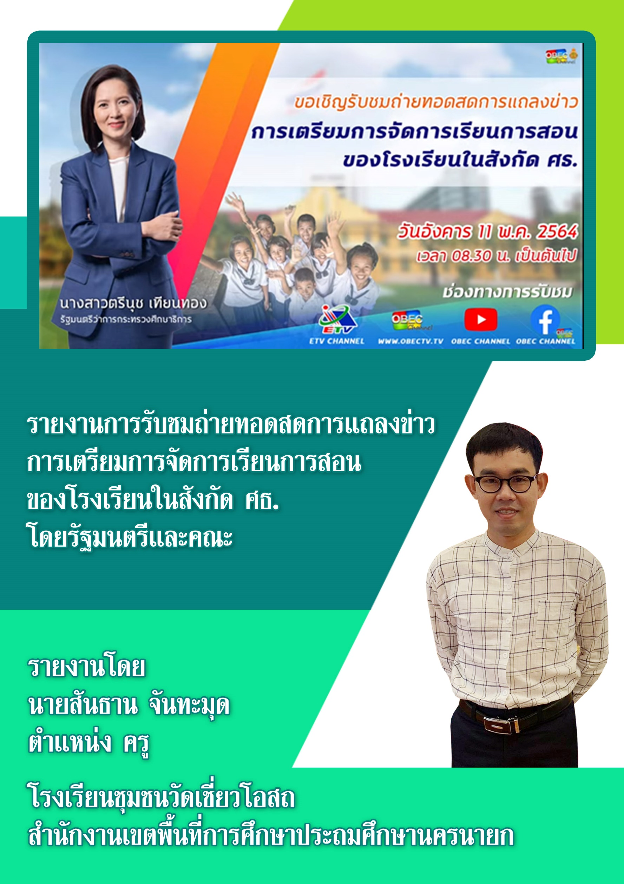

 | บันทึกข้อความ
ส่วนราชการ โรงเรียนชุมชนวัดเชี่ยวโอสถ สำนักงานเขตพื้นที่การศึกษาประถมศึกษานครนายก
ที่ พิเศษ/๒๕๖๔ |  | วันที่ ๑๑ พฤษภาคม พ.ศ.๒๕๖๔

เรื่อง รายงานการรับชมถ่ายทอดสด การแถลงข่าวการเตรียมการจัดการเรียนการสอนของโรงเรียน

ในสังกัด ศธ. โดยนางสาวตรีนุช เทียนทอง รัฐมนตรีว่าการกระทรวงศึกษาธิการและคณะ

เรียน ผู้อำนวยการโรงเรียนชุมชนวัดเชี่ยวโอสถ

ตามที่ได้มีการเลื่อนการเปิดเทอมเนื่องจากสถานการณ์การแพร่ระบาดของโรค COVID-19 ทำให้มีการเลื่อนเปิดเทอมจากเดิมวันที่ วันที่ ๑๗ พฤษภาคม ๒๕๖๔ เป็นวันที่ ๑ มิถุนายน ๒๕๖๔ และในการนี้เพื่อการเตรียมความพร้อมกระทรวงศึกษาธิการได้มีการถ่ายทอดสด การแถลงข่าวการเตรียมการจัดการเรียนการสอนของโรงเรียน ในสังกัด ศธ. โดยนางสาวตรีนุช เทียนทอง รัฐมนตรีว่าการกระทรวงศึกษาธิการ และคณะ เพื่อให้ครูได้รับฟังแนวทางการปฏิบัติ

บัดนี้ การรับชมการถ่ายทอดสดได้เสร็จสิ้นแล้วข้าพเจ้านายสันธาน จันทะมุด ขอรายงานการรับชมถ่ายทอดสด การแถลงข่าวการเตรียมการจัดการเรียนการสอนของโรงเรียนในสังกัด ศธ. โดยนางสาวตรีนุช เทียนทอง รัฐมนตรีว่าการกระทรวงศึกษาธิการ และคณะให้ผู้อำนวยการโรงเรียนได้รับทราบ
จึงเรียนมาเพื่อโปรดทราบ

( นายสันธาน จันทะมุด )
ตำแหน่ง ครู โรงเรียนชุมชนวัดเชี่ยวโอสถ

ความเห็นของผู้อำนวยการโรงเรียน
............................................................................................................................................................................................................................................................................................................................................................

( นางพัทยา เจริญศิริ )
ตำแหน่ง ผู้อำนวยการโรงเรียนชุมชนวัดเชี่ยวโอสถ

รายงานการรับชมถ่ายทอดสด การแถลงข่าวการเตรียมการจัดการเรียนการสอนของโรงเรียนในสังกัด ศธ.

โดยนางสาวตรีนุช เทียนทอง รัฐมนตรีว่าการกระทรวงศึกษาธิการ และคณะ
วันอังคารที่ ๑๑ พฤษภาคม 2564

ผ่านช่องทางการรับชม www.youtube.com/obectvonline

โดย นายสันธาน จันทะมุด ตำแหน่ง ครู โรงเรียนชุมชนวัดเชี่ยวโอสถ สพป.นครนายก

จากการรับฟังการถ่ายทอดสด ข้าพเจ้าสรุปได้ดังนี้

โดยรัฐมนตรีว่าการกระทรวงศึกษาธิการ นางสาวตรีนุช เทียนทอง

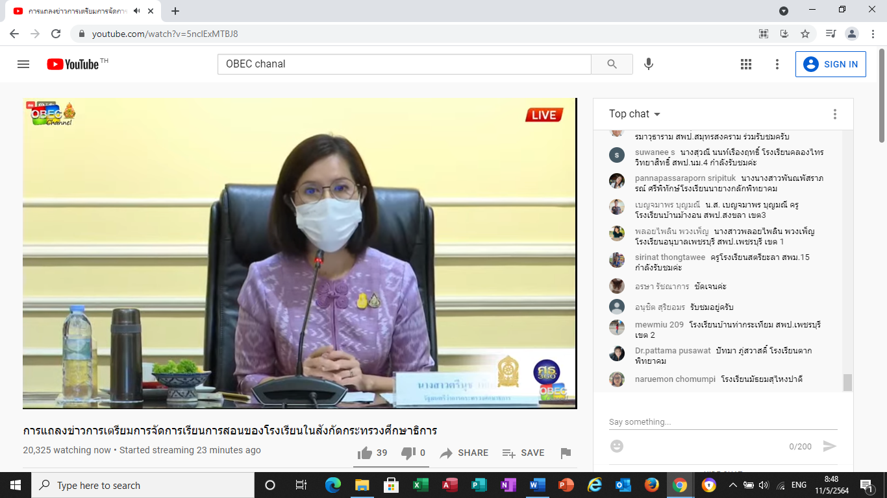
จากสถานการณ์การแพร่ระบาดของโรค COVID-19 ทำให้ต้องมีการประกาศเลื่อนการเปิดภาคเรียนจากเดิม วันที่ ๑๗ พฤษภาคม ๒๕๖๔ เป็นวันที่ ๑ มิถุนายน ๒๕๖๔ จึงมีการดำเนินการแบ่งเป็น ๒ ระยะ ดังนี้

ในระยะที่ ๑ ในช่วง วันที่ ๑๗ - ๓๑ พฤษภาคม ระยะเวลา ๑๑ วัน เป็นช่วงเตรียมความพร้อมให้กับผู้เรียน มีการเตรียมพร้อมใน ๒ รูปแบบ

๑. เตรียมความพร้อมในรูปแบบออนไลน์ โดย ครูพร้อม “เรียนรู้เพื่อการสอน สอนเพื่อการเรียนรู้” ด้วยความสมัครใจ

๒. เตรียมความพร้อมในรูปแบบออฟไลน์ ในการออกแบบการจัดการเรียนรู้ทักษะชีวิต

ในระยะที่ ๒ ในช่วงการเปิดภาคเรียนโรงเรียนสามารถจัดการศึกษาได้อย่างหลากหลายรูปแบบโดยเน้นความปลอดภัยตามมาตรการโดยสามารถจัดการเรียนการสอนได้หลายรูปแบบ ดังนี้

ON-SITE คือการจัดการเรียนการสอนที่โรงเรียน

ONLINE คือการเรียนการสอนผ่านระบบเครือข่ายอินเตอร์เน็ต

ON-DEMAND คือการเรียนการสอนผ่าน Application ต่างๆ

ON-AIR คือการเรียนการสอนทางไกลผ่านดาวเทียม

ON-HAND คือการเรียนการสอนโดยครูนำใบงานไปให้นักเรียนที่บ้าน

โดยรัฐมนตรีช่วยว่าการกระทรวงศึกษาธิการ คุณหญิงกัลยา โสภณพนิช

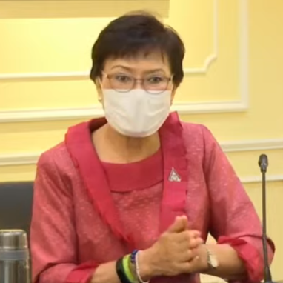
ถึงจะมีสถานการณ์การแพร่ระบาด COVID-19 แต่การเรียนรู้ของเด็กหยุดไม่ได้ ในช่วงการเลื่อนการเปิดเทอมจึงอยากจะมีกิจกรรมที่สนุกให้เด็กได้ร่วมกิจกรรม คุณหญิงกัลยากล่าวว่า “เรียนแล้วต้องนำไปใช้ในชีวิตประจำวันให้ได้” ไม่ว่าจะเป็นการเรียนรู้รูปแบบใดก็ได้ กระทรวงศึกษาธิการจะไม่ทิ้งใครไว้ข้างหลังรวมไปถึงเด็กพิการ เด็กด้อยโอกาสจะต้องได้รับการศึกษาที่เท่าเทียม เท่าทันการพัฒนา

โดยรัฐมนตรีช่วยว่าการกระทรวงศึกษาธิการ ดร.กนกวรรณ วิลาวัลย์

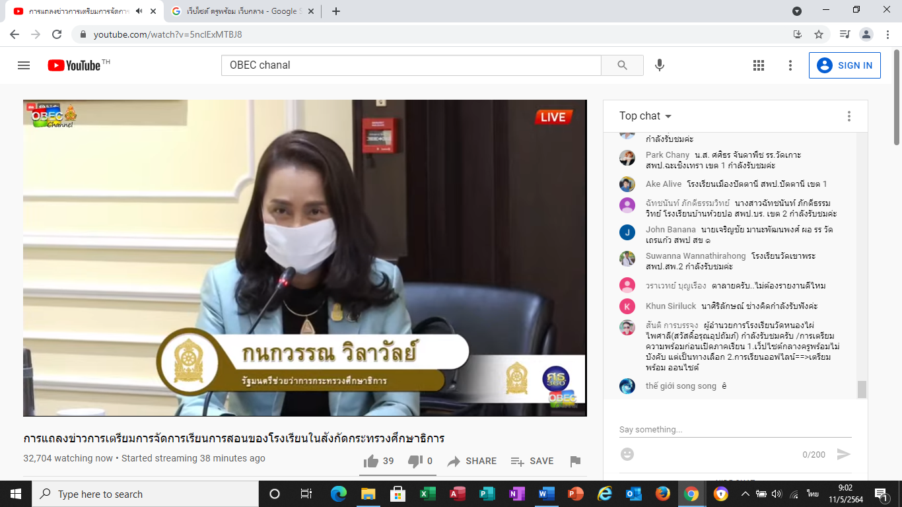
เราควรใช้โอกาสนี้ช่วยกันเพิ่มพลังบวกอย่างสร้างสรรค์ เราจะต้องจัดการศึกษาให้สอดคล้องกับบริบท ให้เท่าทันการเปลี่ยนแปลงของโลกและสถานการณ์โดยการจัดการศึกษาให้เข้าใจ เข้าถึงในทุกมิติทุกช่วงวัย เรียนรู้ ปรับใช้ พัฒนา ต่อยอด เพื่อใช้ความรู้พัฒนาประเทศของเราต่อไป

โดยเลขาธิการคณะกรรมการการศึกษาขั้นพื้นฐาน นายอัมพร พินะสา

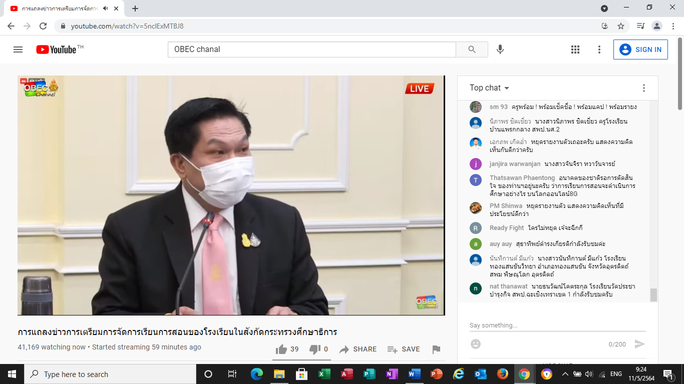
สพฐ. ได้เตรียมความพร้อมในการเปิดเรียนในวันที่ ๑ มิถุนายน ๒๕๖๔ โดยโรงเรียนสามารถเลือกจัดการเรียนการสอนได้ตามความเหมาะสม ตามบริบท เช่น

ON-SITE มาเรียนที่โรงเรียน

ON-AIR เรียนผ่านระบบ DLTV

ONLINE เรียนที่บ้านผ่านอินเตอร์เน็ต

ON-DEMAND เรียนผ่านเว็บไซต์ หรือ Application ต่างๆ

ON-HAND เรียนที่บ้านโดยใบงาน

สิ่งที่คำนึงถึง ดังนี้

๑. ความปลอดภัย

๒. พื้นที่ของโรงเรียนเป็นหลักว่าอยู่ในพื้นที่เสี่ยงหรือไม่

๓. ความพร้อมของผู้เรียน

๔. ความพร้อมของสื่อ

๕. ความสมัครใจของผู้ปกครองและนักเรียน

๖. ความร่วมมือระหว่างครูและผู้ปกครองและประชาชน

สรุปคือ “ครูต้องปลอดภัยแต่เด็กไทยต้องได้เรียน”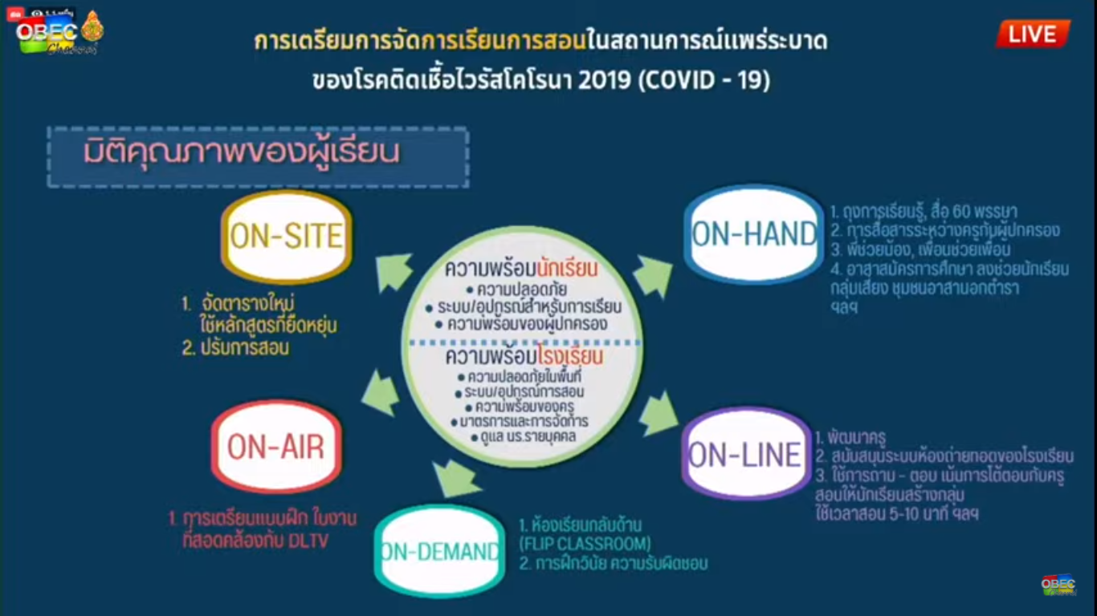


ภาคผนวก

